白桑镇第一届人民代表大会
第五次会议
勇毅笃行开新局 同心筑梦谋新篇
3月17日，白桑镇召开第一届人民代表大会第五次会议。与会代表肩负使命，齐聚一堂，反映民意，建言献策，共商发展大计。

1
会前视察学习
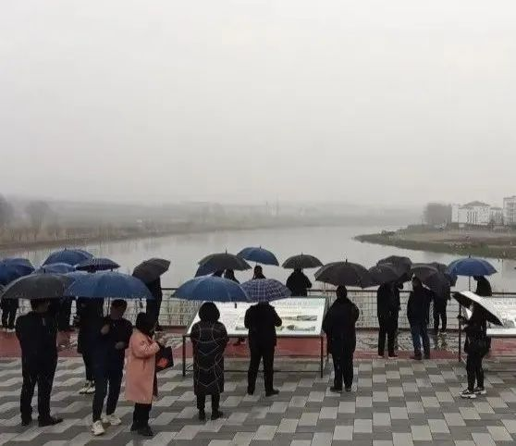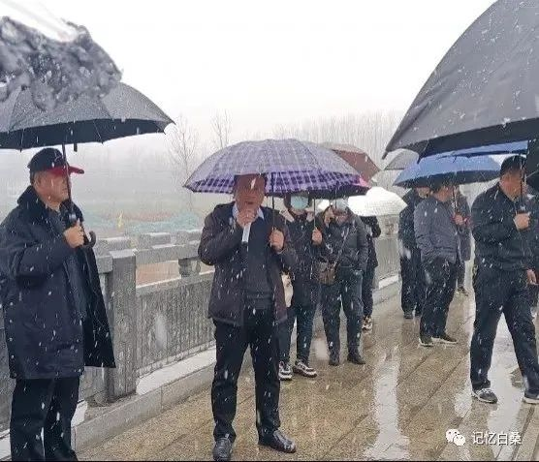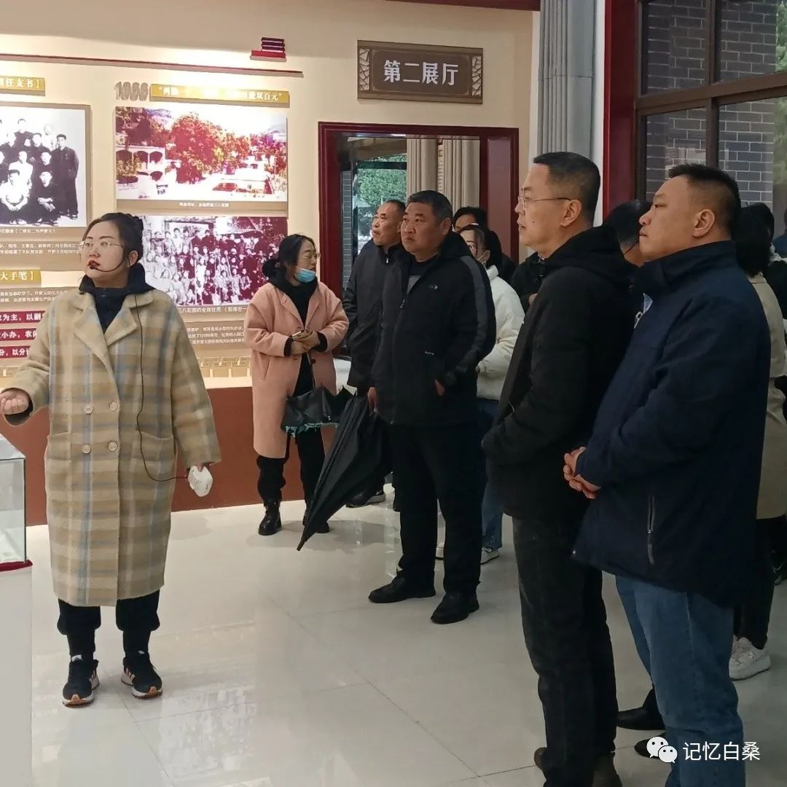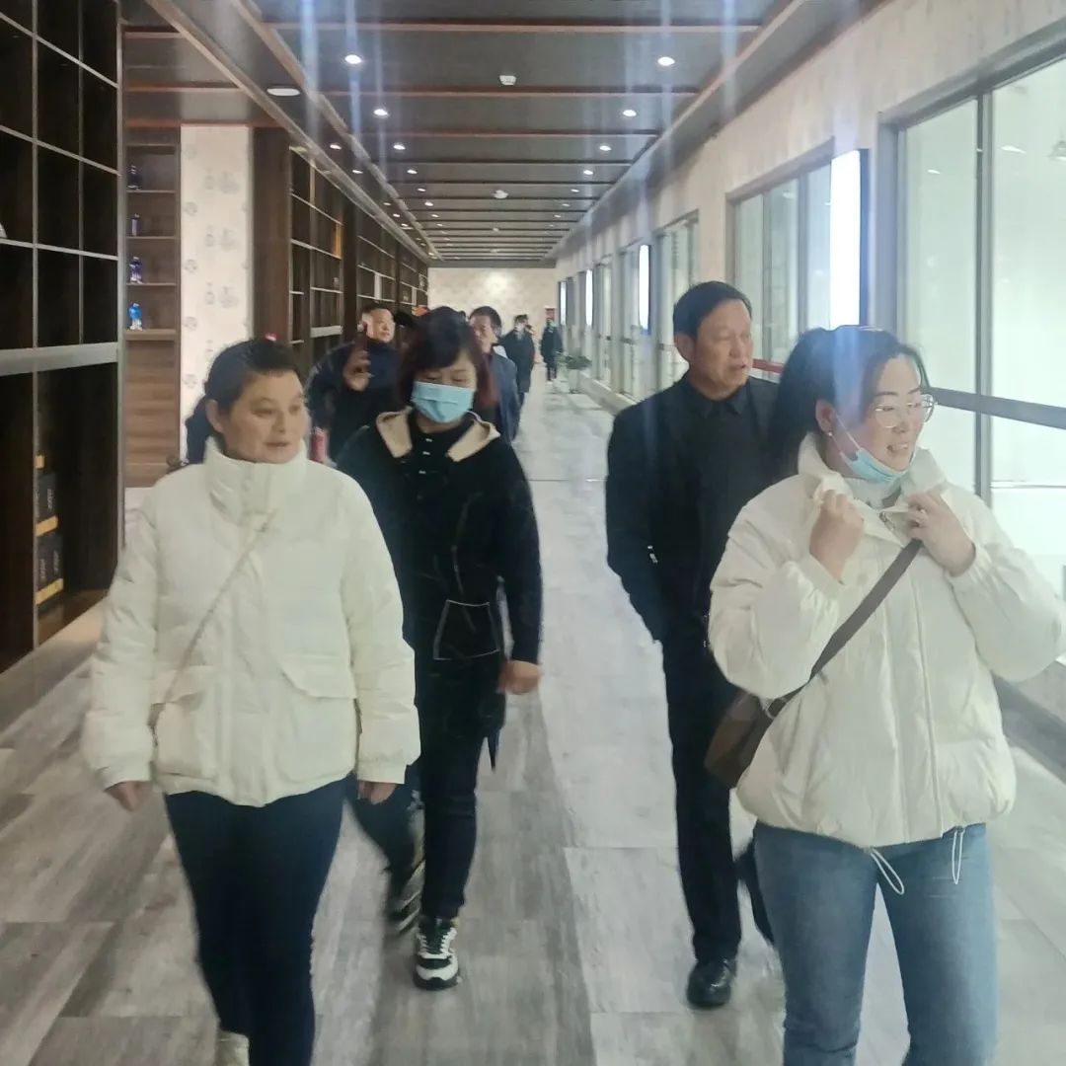
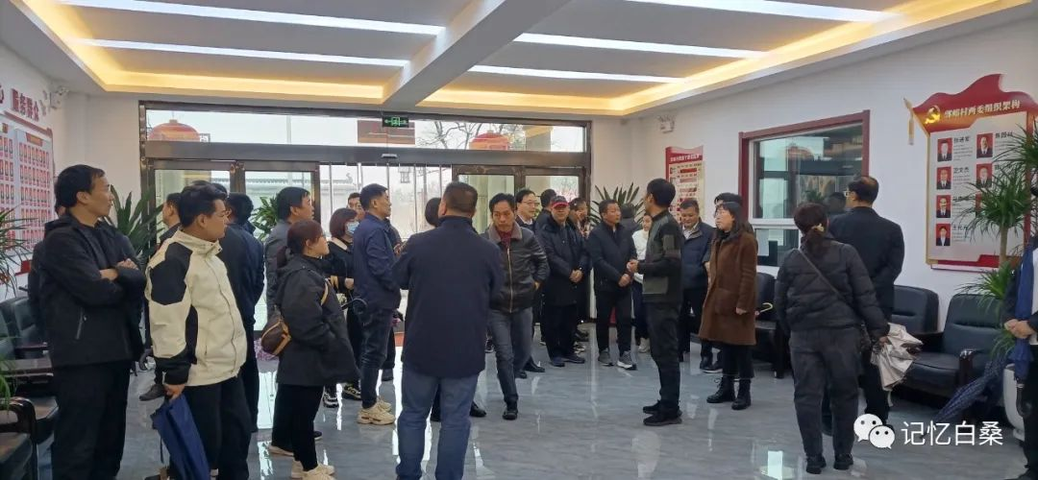

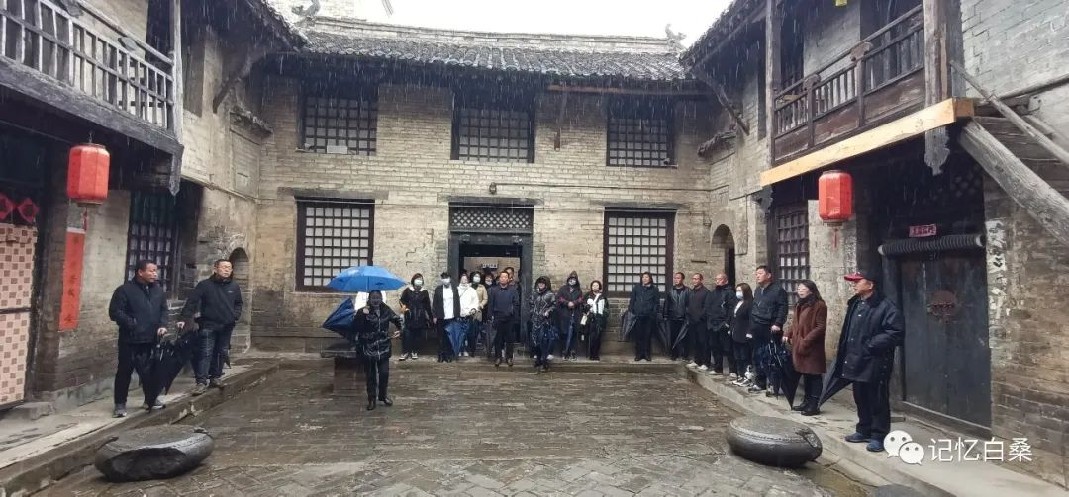

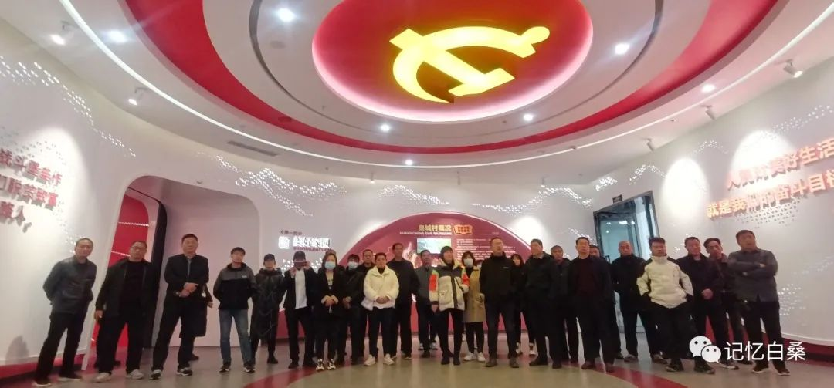
3月16日，白桑镇组织全体人大代表前往润城镇、北留镇集中视察学习。
2
预备会议

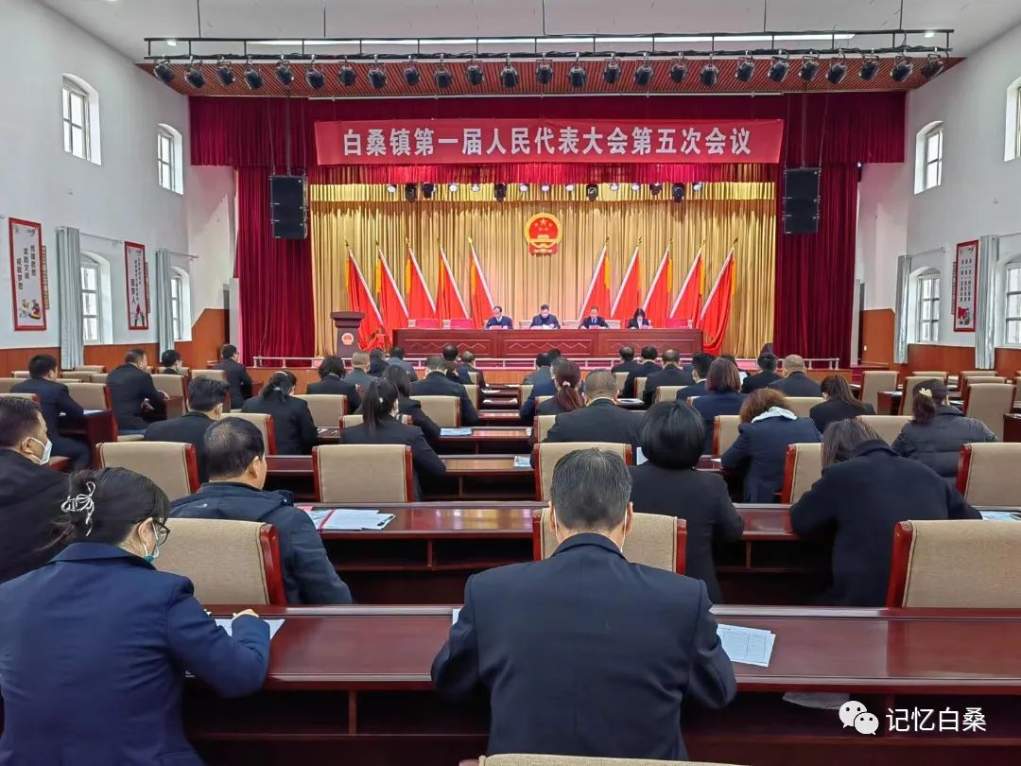
3
第一次全体会议

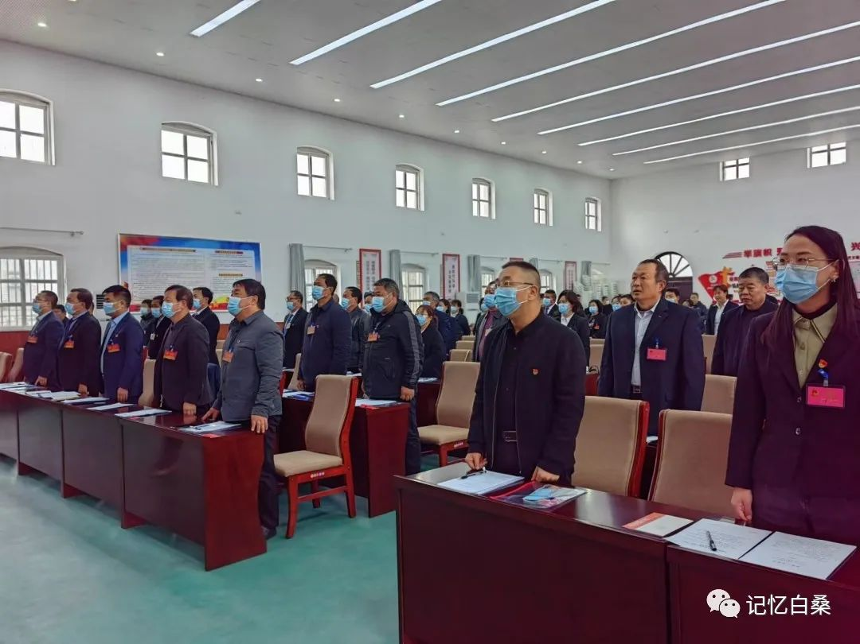
白桑镇第一届人民代表大会第五次会议在庄严的国歌声中开幕
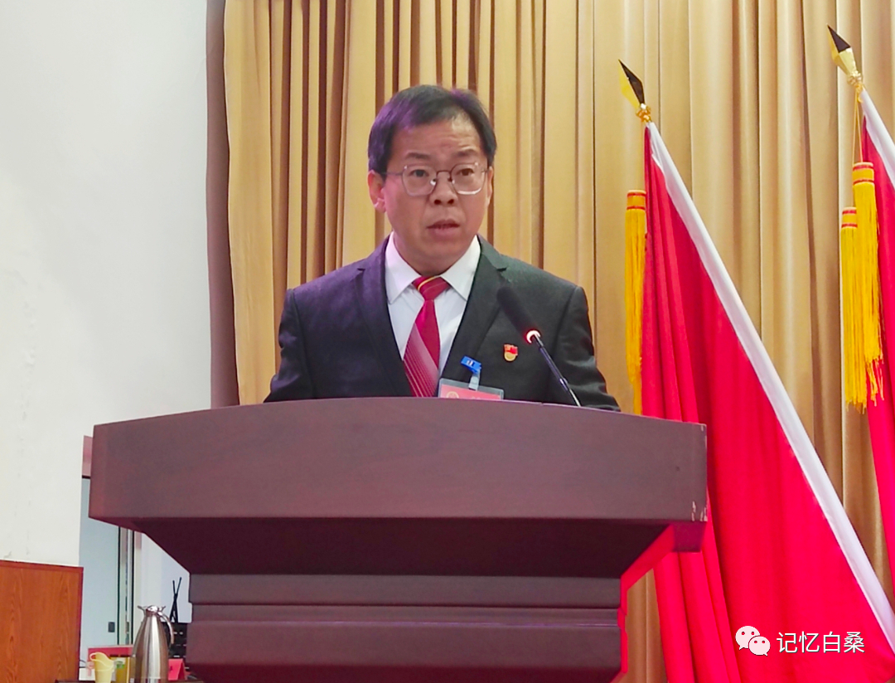
副镇长刘立军受委托作
《白桑镇人民政府工作报告》
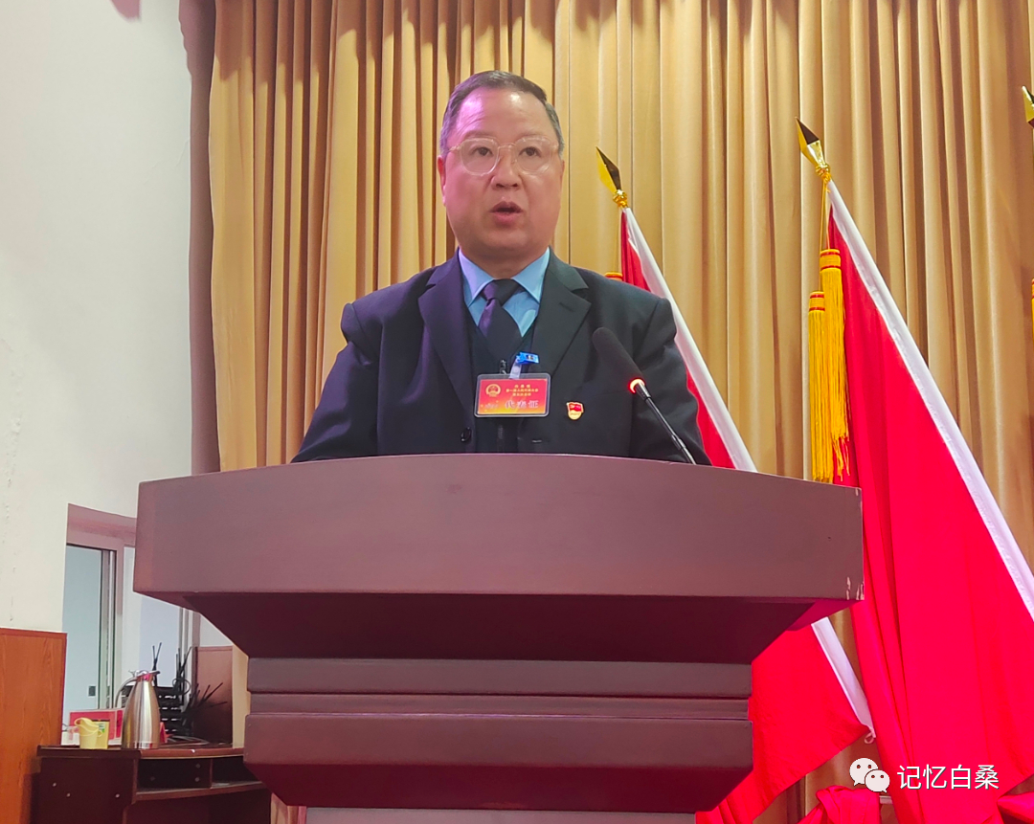
镇人大主席郑泽锋作
《白桑镇人大主席团工作报告》
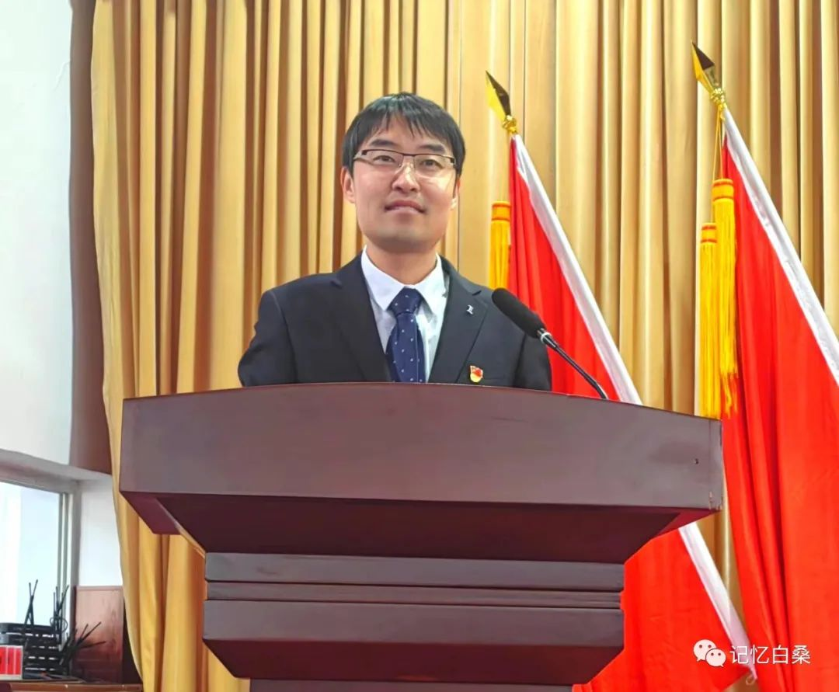
副镇长上官宇宣读
《白桑镇2023年农村人居环境整治提升实施方案》
4
分组讨论
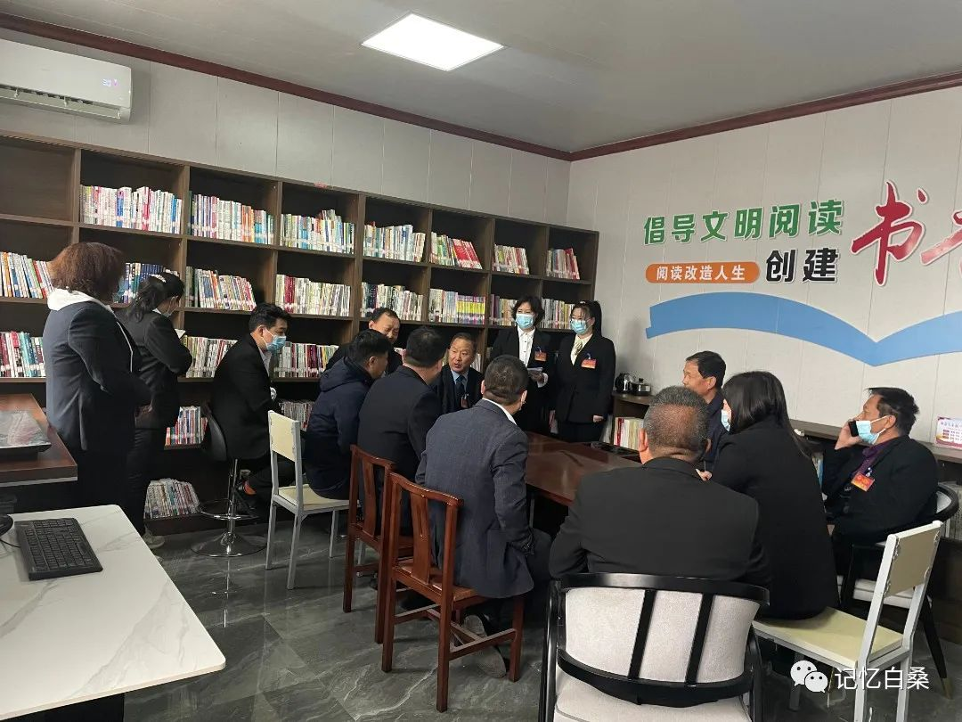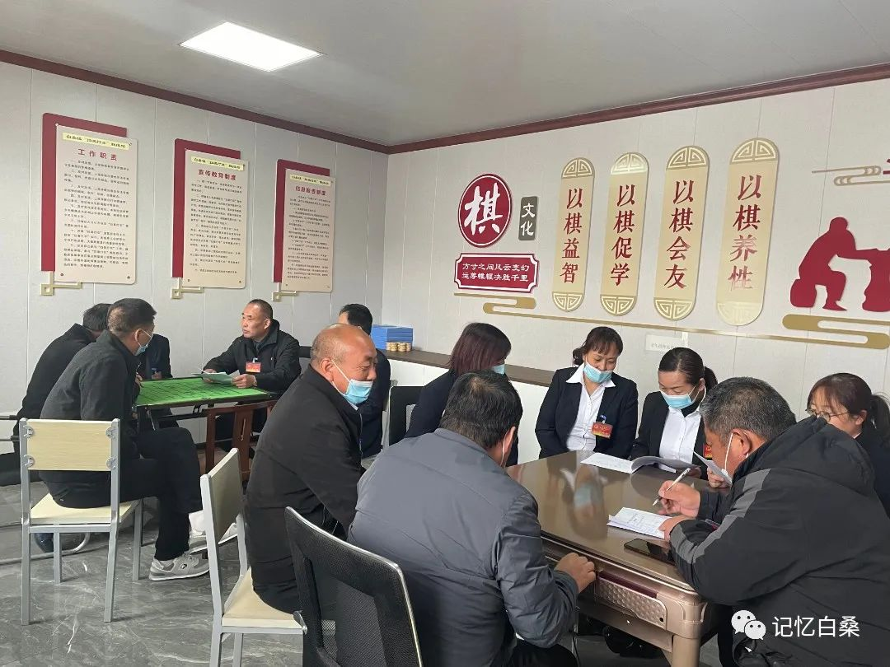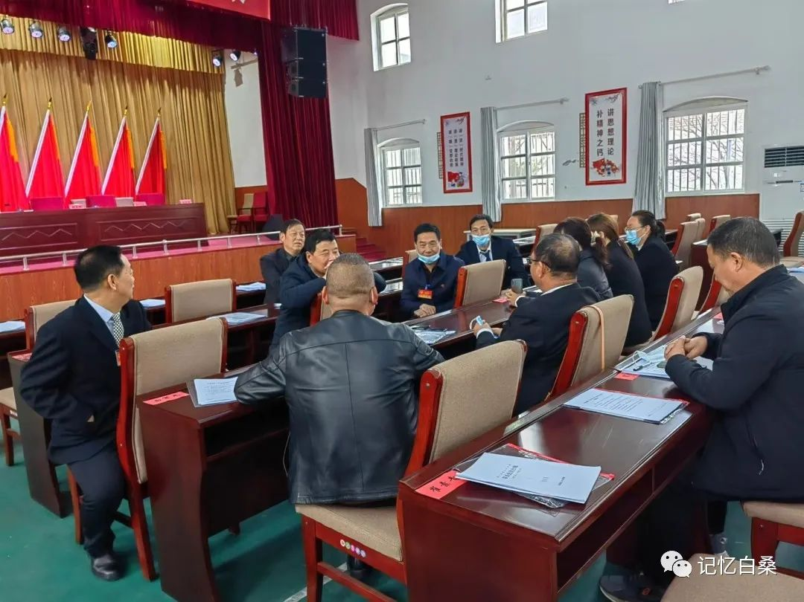
5
第二次全体会议

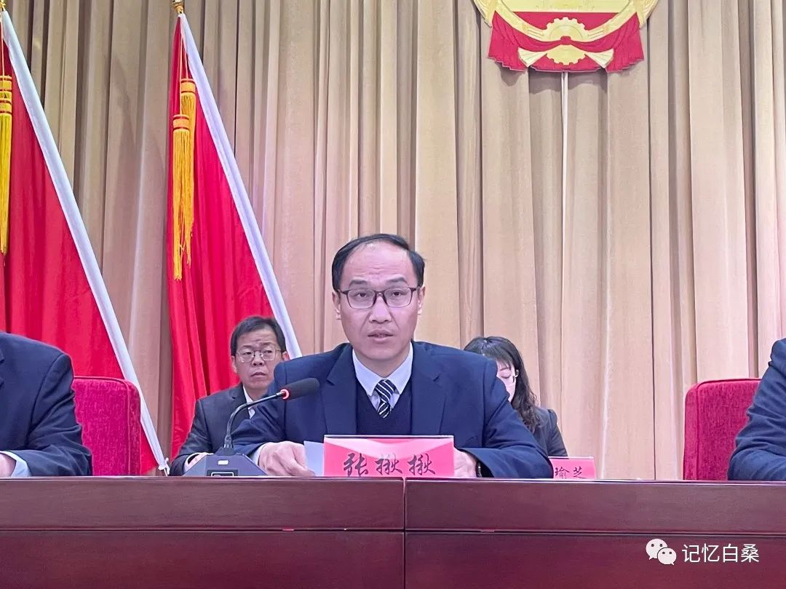
镇党委副书记张揪揪宣读决议草案
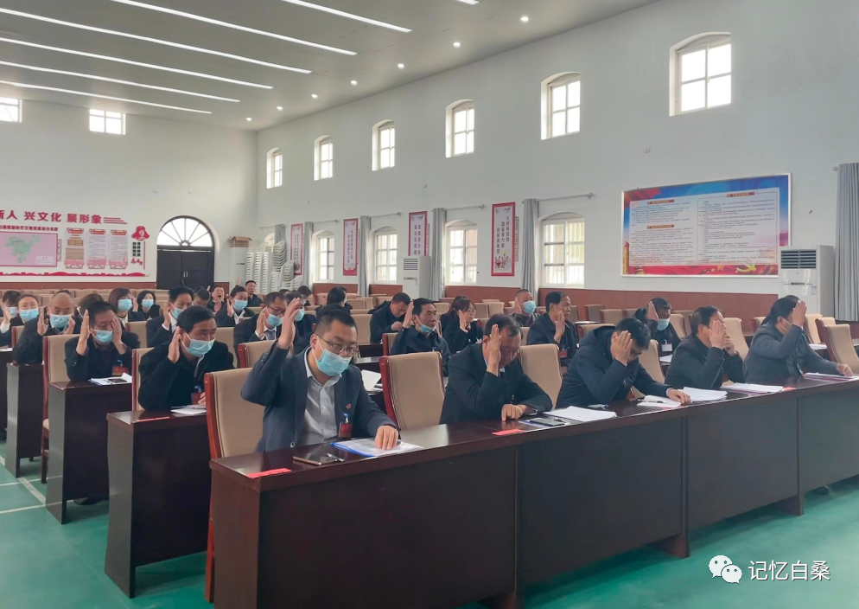
大会表决通过了《白桑镇人民政府工作报告》《白桑镇人大主席团工作报告》《白桑镇2022年财政预算执行情况和2023年财政预算报告》和《白桑镇2023年农村人居环境整治提升实施方案》
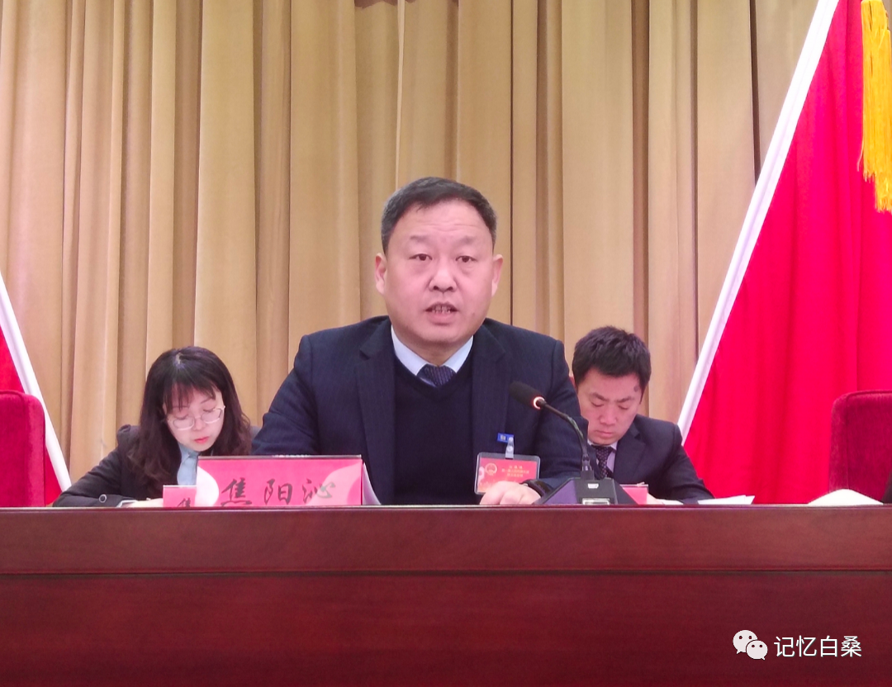
镇党委书记焦阳沁讲话
一、坚决做到“两个维护”，交出忠诚向党的政治答卷。要筑牢思想根基，要时刻对标对表，坚持以习近平新时代中国特色社会主义思想为指引，落实党的二十大精神，找方向、找方法、找思路、找遵循。要实干担当笃行，全面将工作重心转移到县委县政府决策部署上来，围绕党委政府中心开展工作，在贯彻上紧跟紧随，在落实上不折不扣，在执行上坚定坚决。
二、把牢发展“第一要务”，交出争先进位的发展答卷。要抓好重点项目建设，加快产业转型升级，以“国字号”双创基地平台为抓手，创新优化企业服务模式，以畜牧大镇建设为突破口，发展农业特优产业。以台头化工园区建设落地为契机，打造特色鲜明的化工产业集群。要筑牢安全生产底线，扎实做好安全生产、信访稳定、防火防汛、环境保护等工作，确保全镇社会大局和谐稳定。
三、牢记宗旨使命，交出为民造福的民生答卷。要真心实意解民忧，深入开展好抓党建促基层治理能力提升专项行动和“阳城大调研”活动，加快补齐人居环境、交通水利、教育就业、医疗养老等公共服务短板，加快乡村振兴步伐，推动农村一二三产业融合发展，增加群众收入。要党群同心一起干，坚持以高质量党建引领高质量发展，以高质量发展检验高质量党建，切实把思想和行动统一到镇党委确定的目标任务上来。
四、标清牢记重中之重，交出全体参与、全员负责的落实答卷。要严格落实风险隐患排查整治，特别是做好近期防火工作。要软件、硬件全面准备、全面推行，用好网格化、用好两委，发挥好党员代表作用，结合“五清”工作、民生工作和日常事务，做好志愿服务，树立必干信念和系统化思维，答好人民满意的答卷。
6
大会闭幕

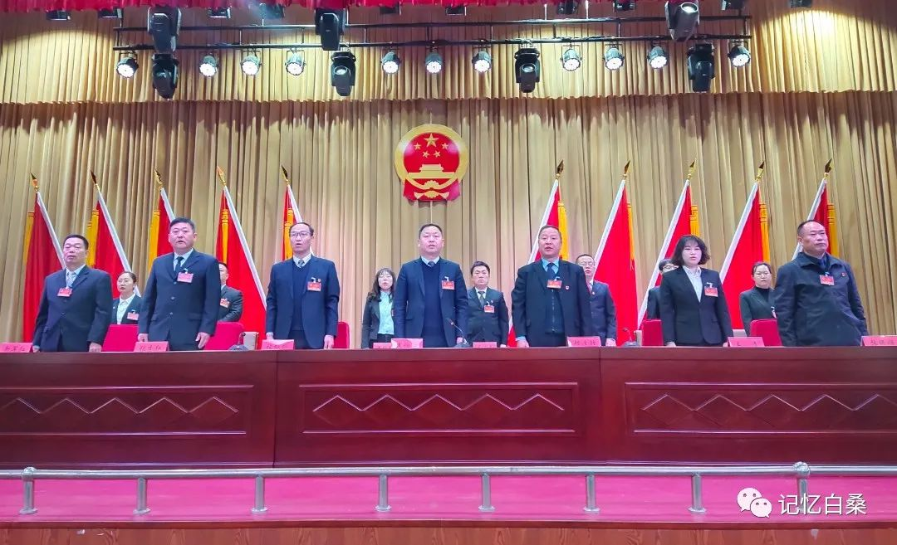
大会在雄壮的国歌声中胜利闭幕

奋斗成就梦想，实干创造未来
让我们更加紧密地团结在
以习近平同志为核心的党中央周围
以党的二十大精神为指引
在县委县政府坚强领导下
大力弘扬“一滴水”精神
坚定信心、同心同德
埋头苦干、奋勇前行
为全方位推动白桑高质量发展
而团结奋斗

